ГУАП
КАФЕДРА № 42
ОТЧЕТ
ЗАЩИЩЕН С ОЦЕНКОЙ
ПРЕПОДАВАТЕЛЬ
доцент, канд. техн. наук |  |  |  | О.И. Красильникова
должность, уч. степень, звание |  | подпись, дата |  | инициалы, фамилия

ОТЧЕТ О ЛАБОРАТОРНОЙ РАБОТЕ №10
Основы нелинейного монтажа и редактирования цифрового видео
по курсу: Мультимедиатехнологии в бизнесе

РАБОТУ ВЫПОЛНИЛ
СТУДЕНТ гр. № | 4321 |  |  |  | Г.В. Буренков
 |  |  | подпись, дата |  | инициалы, фамилия
Санкт-Петербург 2025

СОДЕРЖАНИЕ
1 Цель работы 3
2 Задание и его реализация 4
3 Вывод 11

1 Цель работы
Цель данной лабораторной работы является ознакомиться с интерфейсом и основными возможностями редактора цифрового видео, получить первичные навыки нелинейного монтажа и обработки видеофильма.

2 Задание и его реализация
Для выполнения лабораторной работы необходимо было внимательно изучить возможности различных видеоредакторов, воспользовавшись рекомендованными источниками, и выбрать наиболее удобный инструмент для последующей работы.
После ознакомления с интерфейсом редактора следовало освоить основные приёмы работы с ним. Следующим этапом стало выполнение нелинейного монтажа выбранного видеофайла, содержащего несколько сцен. Необходимо было удалить лишнюю информацию, изменить порядок следования фрагментов и зафиксировать номера соответствующих кадров.
Затем были применены 5 различных фильтров к некоторым кадрам, результаты сохранены в виде скриншотов с указанием используемых эффектов. Завершающим этапом стала работа со звуком — добавлением музыкальной дорожки. На рисунках 1-5 показаны выбранные фильтры, а на рисунках 6-10 использование фильтров.

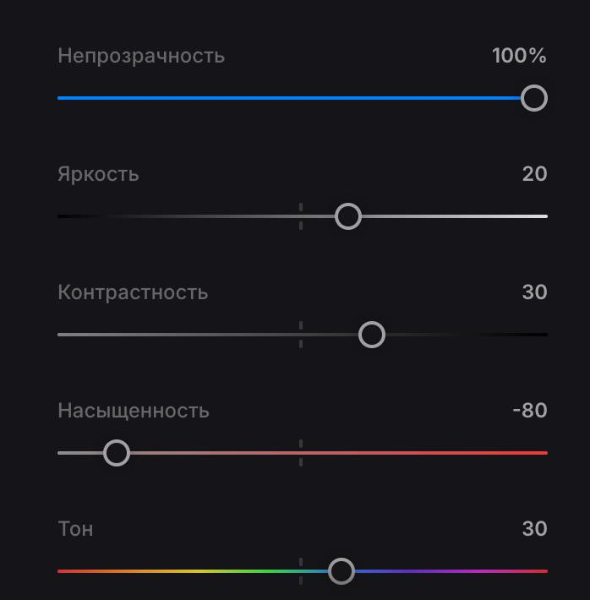
Рисунок 1 – Настройки для фильтра классическая сепия
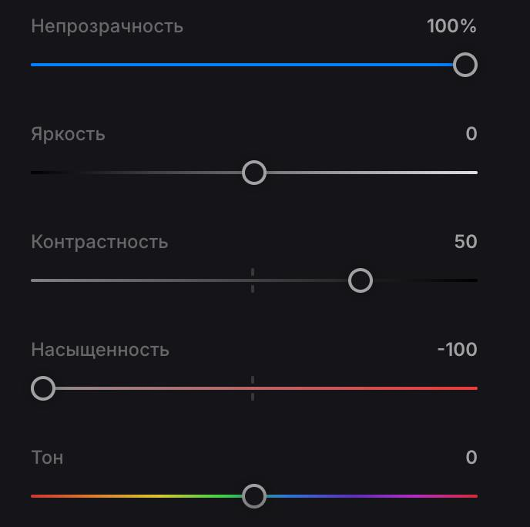
Рисунок 2 – Настройки для фильтра бело-черный контраст

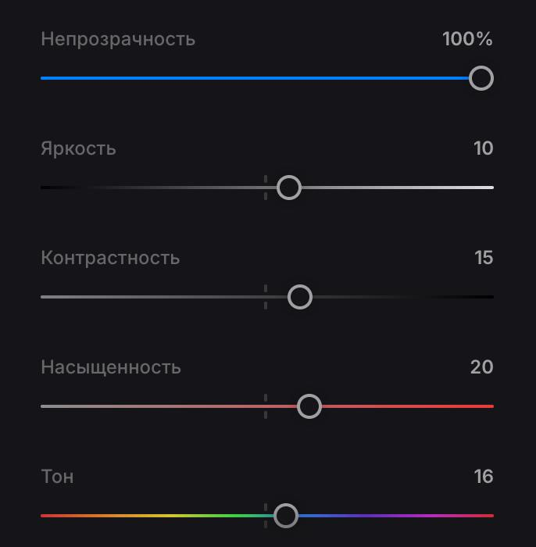
Рисунок 3 – Настройки для фильтра винтажный теплый

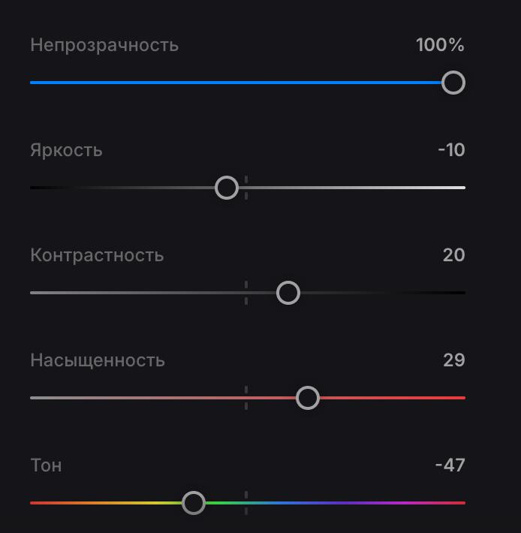
Рисунок 4 – Настройки для фильтра холодный синий оттенок

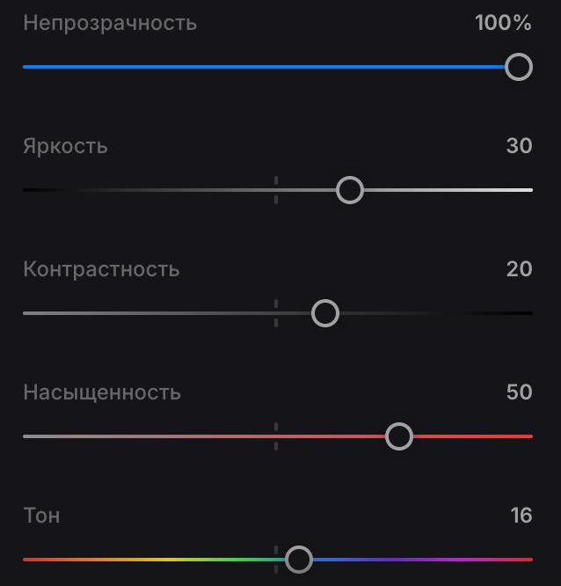
Рисунок 5 – Настройки для фильтра яркий попап
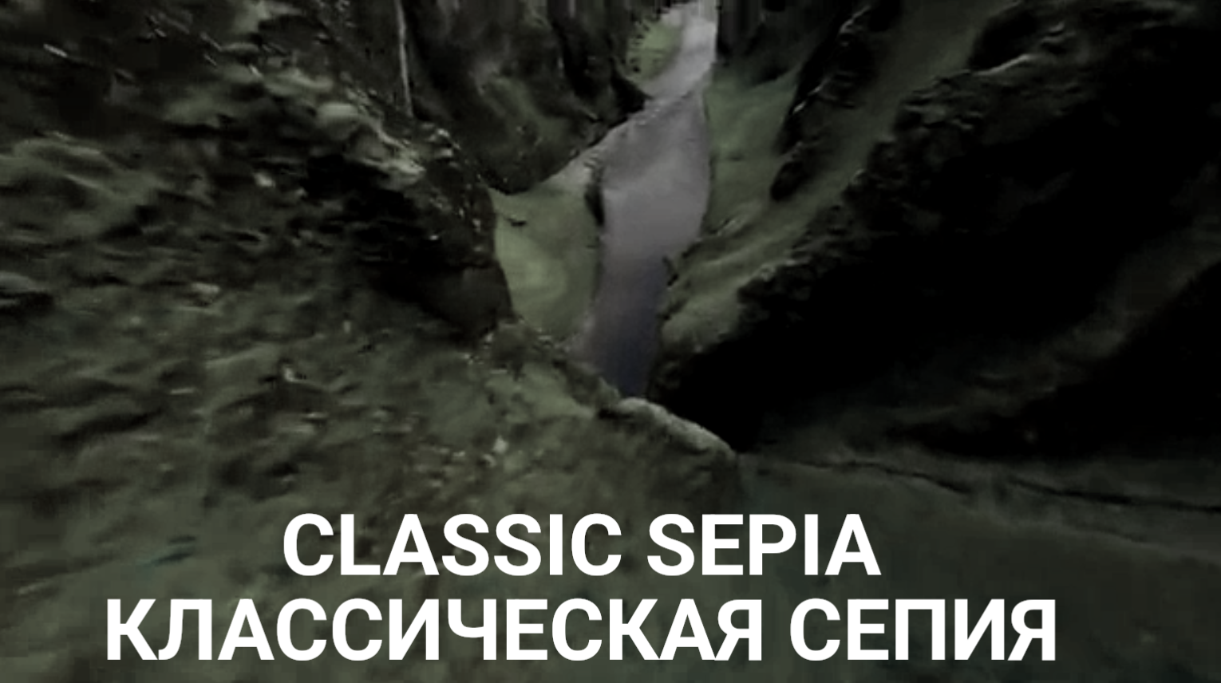
Рисунок 6 – Фильтр классическая сепия

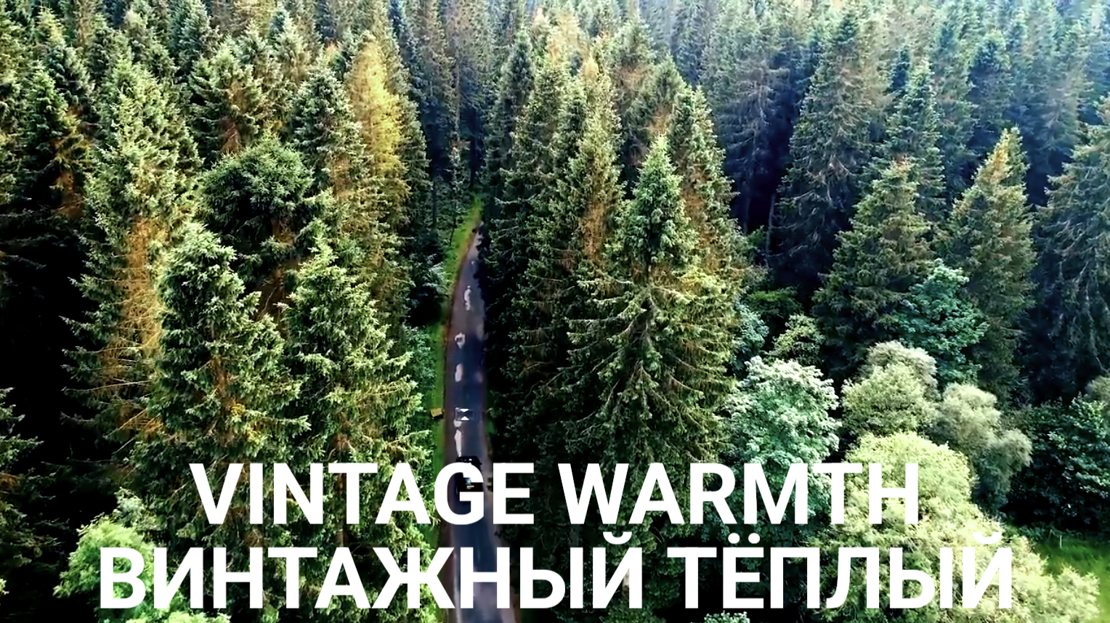
Рисунок 7 – Фильтр бело-черный контраст

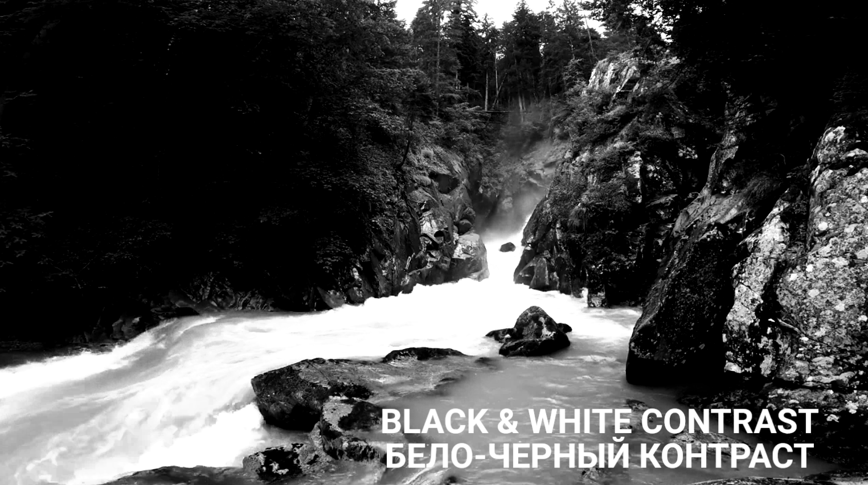
Рисунок 8 – Фильтр винтажный теплый

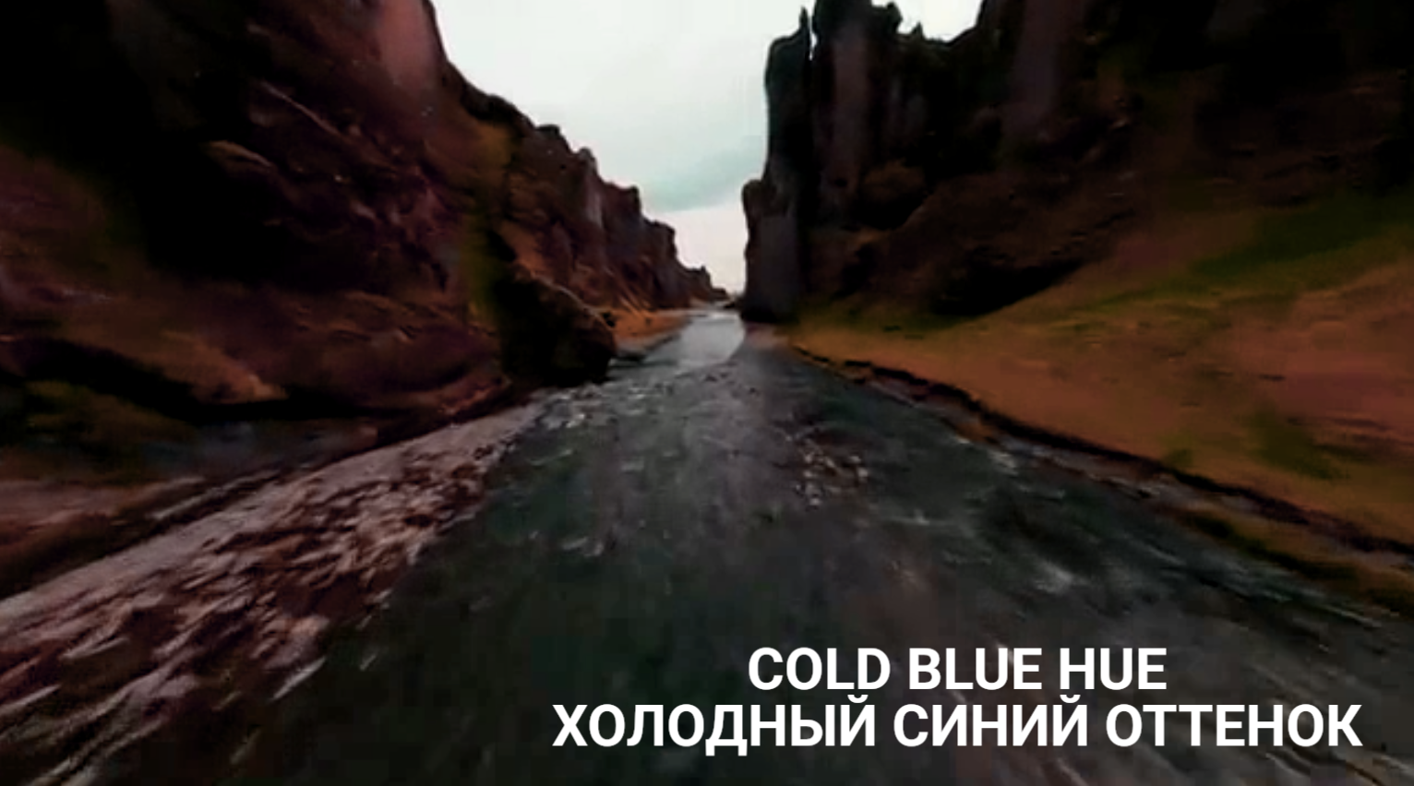
Рисунок 9 – Фильтр холодный синий оттенок
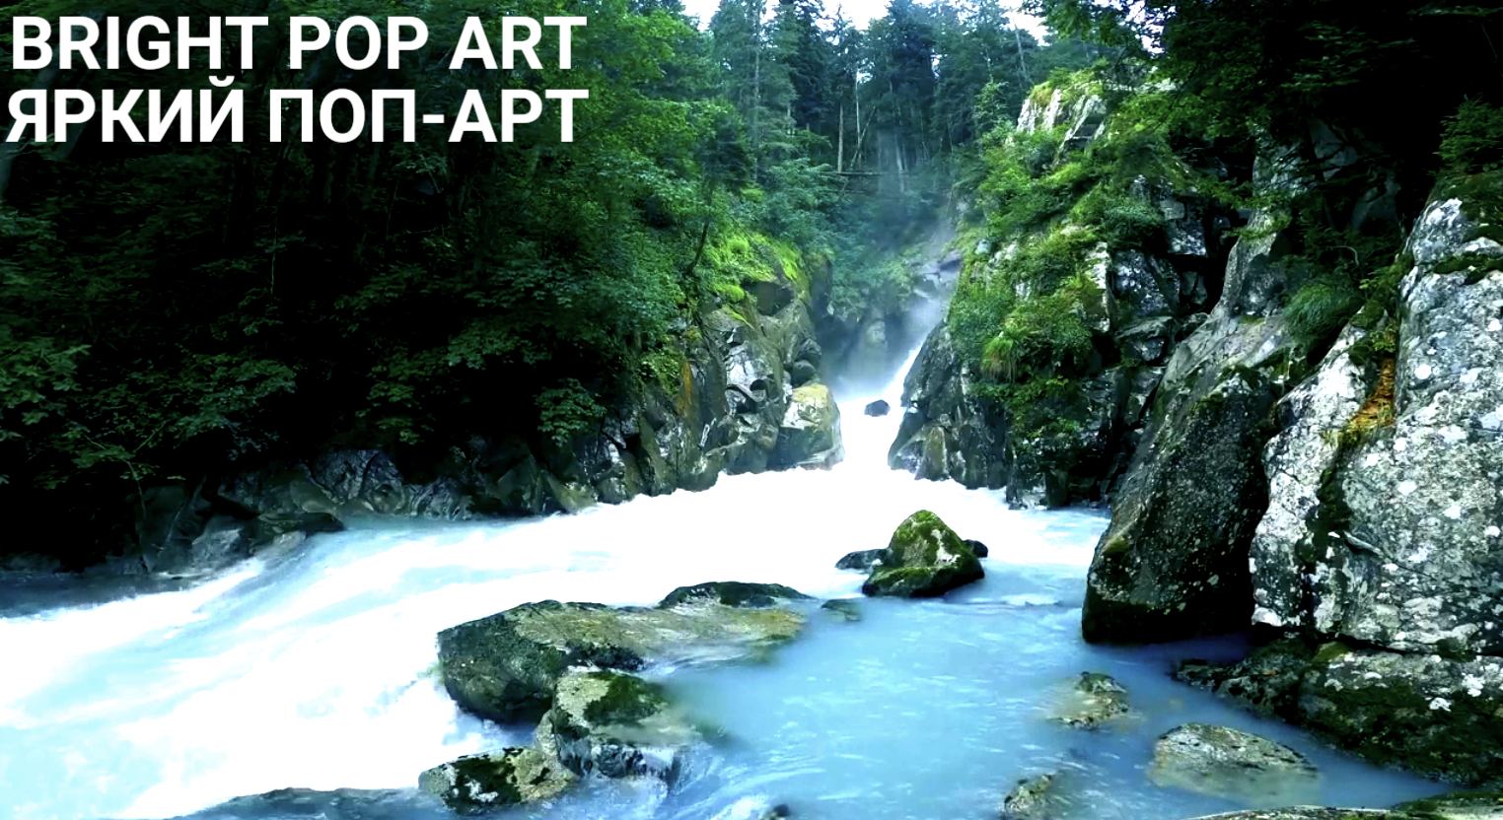
Рисунок 10 – Фильтр яркий попап

3 Вывод
В ходе выполнения лабораторной работы были успешно освоены основные инструменты выбранного видеоредактора, включая изучение его возможностей и функций. Осуществлён нелинейный монтаж видеофайла путём удаления лишних фрагментов и изменения порядка сцен, что позволило создать качественно новый продукт. Применение различных фильтров дало наглядное представление о влиянии настроек цвета, тона и контрастности на восприятие видеоконтента. Добавление музыкального сопровождения повысило выразительность итогового материала. Таким образом, цель лабораторной работы достигнута: приобретён опыт работы с современным инструментом редактирования видео, усвоены ключевые этапы постобработки видеоматериалов и методы улучшения визуального восприятия видеоролика.

